**<EMS 0038 – Negociar dividas>**

Histórico de Revisão

|  |  |  |  |  |
| --- | --- | --- | --- | --- |
| **Data** | **Versão** | **Descrição** | **Autor(es) da Revisão** | **Área** |
| 24/02/2012 | 1.0 | Especificação Funcional | Eduardo Castro | TI-DGB |
| 10/04/2012 | 1.1 | Complementação de regras | Francivaldo | TI-DGB |

INFORMAÇÕES DA EMS*

|  |  |
| --- | --- |
| **No. do Backlog:** | **Fornecedor:TI-DGB** |
| **Executor:** |
| **Analista Abril:** Eduardo Castro | **Área:** Treelog |

ESCOPO[1]*

|  |
| --- |
| Descrição e Objetivo da Manutenção: Funcionalidade para negociações de dividas em aberto de Cota. |
|  |

ESPECIFICAÇÃO FUNCIONAL[2]*

## Regras de Negócio envolvidas na Manutenção

A negociação de divida deverá acontecer com dividas em aberto até determinado limite de vencimentos em aberto.

Ex. somente negociação de dividas em aberto de até 20 dias, esse limite deve ser tratado como parâmetro de sistema.

O usuário deverá escolher cota e trazer automaticamente nome e situação da Cota.

Data limite, para serem apresentadas as dividas em aberto até a data escolhida.

Deverá haver o *grid* com as dividas em abertas e opção de escolha das dividas a serem negociadas.

No *grid* deverão ser apresentadas as seguintes informações:

Vencimento da divida.

Valor Nominal, valor real.

Multa/Juros, valor atualizado até presente data escolhida.

Total, soma do valor nominal + valor de multa/juros.

Parcelamento, possibilitar escolha de parcelas baseado em limite de parcelas possíveis de negociação, parâmetro de sistema.

No quadro “Valores a Debitar”, deverão ser apresentados os vencimentos futuros das dividas negociadas divididas nas parcelas escolhidas. Vencimentos futuros deverão respeitar parâmetros de sistema para prazo de dividas negociado.

Total Geral corresponde a soma de todas as parcelas negociadas.

Possibilitar a ativação da cota para que possa receber próximos repartes, este processo deverá atualizar o status da cota e registrar em histórico de manutenção de status.

Ao clicar em botão “confirmar” deverão ser gravadas as parcelas da negociação no movimento do jornaleiro e os mesmos serão incorporados nas próximas cobranças da cota.

Os vencimentos em aberto deverão ser baixados do contas a receber e gravar o motivo da baixa como um evento de “negociação”.

|  |
| --- |
| Benefício esperado com a Manutenção: |

## Parâmetros Recebidos;

## Tabelas;

|  |  |  |  |  |  |
| --- | --- | --- | --- | --- | --- |
| **TABELAS** | **SUFIXO** | **CREATE** | **READ** | **UPDATE** | **DELETE** |
|  |  |  |  |  |  |
|  |  |  |  |  |  |
|  |  |  |  |  |  |

## Acesso as Tabelas;

|  |  |  |  |
| --- | --- | --- | --- |
|  | TABELA | **Chave de Acesso** | **Localizado na Tabela** |
|  |  |  |  |

## Formatação das Telas;

|  |  |  |  |
| --- | --- | --- | --- |
| **COLUNA** | **LABEL** | TABELA | **OBJETO** |
|  |  |  |  |

## Formatação dos Relatórios;

|  |  |  |  |
| --- | --- | --- | --- |
| **COLUNA** | **LABEL** | TABELA | **OBJETO** |
|  |  |  |  |

## Manutenção das Tabelas;

## Inclusão Tabela

|  |  |  |
| --- | --- | --- |
| **COLUNA** | **Conteúdo** | Origem |
|  |  |  |

## Alteração Tabela

|  |  |  |
| --- | --- | --- |
| **COLUNA** | **Conteúdo** | Origem |
|  |  |  |

## Descrição do processo;

## Telas envolvidas na Manutenção:

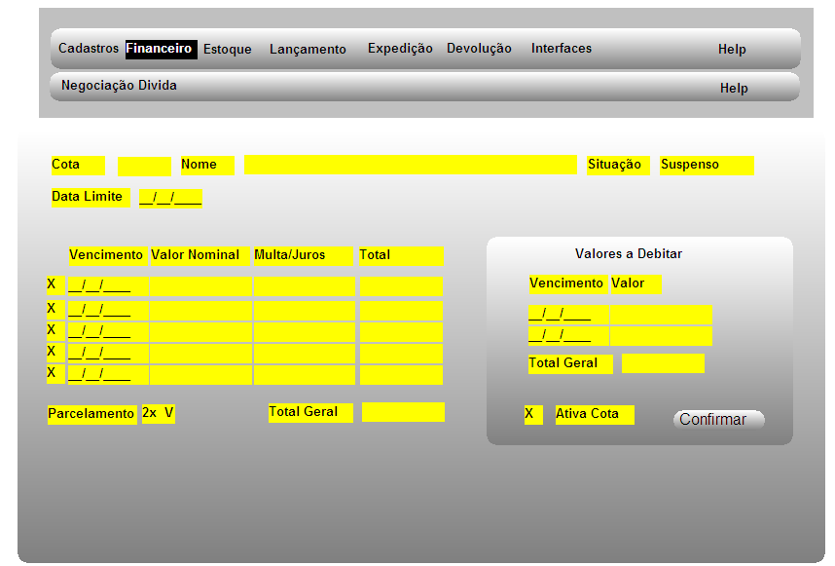

## Relatórios envolvidos na Manutenção

NA

## Interface dos Dispositivos envolvidos na Manutenção

NA

## Integrações entre sistemas/módulos envolvidas na Manutenção

NA

PONTOS DE ATENÇÃO[3]*

## Riscos, restrições e dependências envolvidos na manutenção

NA

ESPECIFICAÇÃO TÉCNICA[4]**

## Lista de objetos manipulados/alterados/criados

Esta seção destaca os objetos do sistema/módulo envolvidos nesta Manutenção.

## Estrutura de Dados

## Objetos de Banco de Dados

## Fontes

## Documentação

ESTIMATIVA PREVISTA[5]**

## Estimativa de para implantação:

|  |  |  |
| --- | --- | --- |
| **ATIVIDADES DE IMPLEMENTAÇÃO** | **HORAS ESTIMADAS (h)** | |
| <Preencher com o nome da atividade executada pela Consultoria > | <Preencher com a qtde de horas> | |
| <Preencher com o nome da atividade executada pela Consultoria > | <Preencher com a qtde de horas> | |
| <Preencher com o nome da atividade executada pela Consultoria > | <Preencher com a qtde de horas> | |
|  |  | |
| **TOTAL HORAS** | <Preencher com qtde TOTAL de horas> | |
| **Data Início/Fim da Implementação da EMS** | <dd/mm/aaaa> | <dd/mm/aaaa> |
| **ATIVIDADES DE HOMOLOGAÇÃO/TESTES** | **HORAS ESTIMADAS (h)** | |
| <Preencher com o nome da atividade executada pela Consultoria> | <Preencher com a qtde de horas> | |
| <Preencher com o nome da atividade executada pela Abril> | <Preencher com a qtde de horas> | |
| **Data Início/Fim da Homologação da EMS** | <dd/mm/aaaa> | <dd/mm/aaaa> |
| **ATIVIDADES IMPLANTAÇÃO** | **HORAS ESTIMADAS (h)** | |
| <Preencher com o nome da atividade> | <Preencher com a qtde de horas> | |
| <Preencher com o nome da atividade> | <Preencher com a qtde de horas> | |
| **Data de Implantação em Produção** | <dd/mm/aaaa> | <dd/mm/aaaa> |

## Aprovações:

|  |  |  |  |
| --- | --- | --- | --- |
| **Nome** | **Área** | **Assinatura** | **Data** |
| <Nome do aprovador> | <Nome da área do aprovador> | <Assinatura do aprovador> | <dd/mm/aaaa> |
| <Nome do aprovador> | <Nome da área do aprovador> | <Assinatura do aprovador> | <dd/mm/aaaa> |
| <Nome do aprovador> | <Nome da área do aprovador> | <Assinatura do aprovador> | <dd/mm/aaaa> |
|  |  |  |  |

PLANO DE IMPLANTAÇÃO EM HOMOLOGAÇÃO/PRODUÇÃO[6]**

## Roteiro de implantação em homologação

|  |  |  |  |  |  |
| --- | --- | --- | --- | --- | --- |
| **Seq.** | **Grupo Solucionador** | **Descrição da atividade** | **Versão** | **Caminho Versionador** | **Status\*** |
| *<1>* |  |  |  |  |  |
| *<2>* |  |  |  |  |  |
| *<3>* |  |  |  |  |  |
| *<4>* |  |  |  |  |  |
| *<n>* |  |  |  |  |  |

* Preenchido pela Gerência de Liberação

## Roteiro de implantação em produção

|  |  |  |  |  |  |  |
| --- | --- | --- | --- | --- | --- | --- |
| **Seq.** | **Grupo Solucionador** | **Descrição da atividade** | **Data/Hora Programada p/ Execução** | **Versão** | **Caminho Versionador** | **Status\*** |
| *<1>* |  |  |  |  |  |  |
| *<2>* |  |  |  |  |  |  |
| *<3>* |  |  |  |  |  |  |
| *<4>* |  |  |  |  |  |  |
| *<n>* |  |  |  |  |  |  |

* Preenchido pela Gerência de Liberação

PLANO DE VOLTA

## Roteiro para aplicação do plano de volta

|  |  |  |
| --- | --- | --- |
| **Seq.** | **Grupo Solucionador** | **Descrição da atividade de volta** |
| *<1>* |  |  |
| *<2>* |  |  |
| *<3>* |  |  |
| *<4>* |  |  |
| *<n>* |  |  |

* A seqüência de atividades descritas no plano de volta deverão estar sincronizadas (mesmo ID) com o Roteiro de Implantação

PLANO DE COMUNICAÇÃO

|  |  |  |  |
| --- | --- | --- | --- |
| **Seq. Escalonamento** | **Nome Contato** | **Telefone** | **Área / Responsabilidade** |
| *1.* |  |  |  |
| *1.1 (opcional)* |  |  |  |
| *1.2 (opcional)* |  |  |  |
| *1.3 (opcional)* |  |  |  |
| *2.* |  |  |  |
| *2.1 (opcional)* |  |  |  |
| *2.2 (opcional)* |  |  |  |
| *2.3 (opcional)* |  |  |  |
| *3.* |  |  |  |
| *3.1 (opcional)* |  |  |  |
| *3.2 (opcional)* |  |  |  |
| *3.3 (opcional)* |  |  |  |

1. * Preenchido pela Abril
2. * Preenchido pela Abril
3. * Preenchido pela Abril
4. ** Preenchido pela Consultoria
5. ** Preenchido pela Consultoria
6. ** Preenchido pela Consultoria